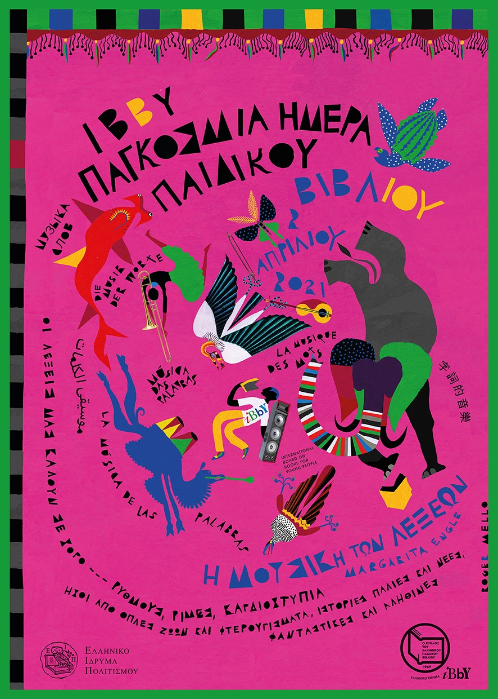

**Όταν μοιραζόμαστε λέξεις, οι φωνές μαςγίνονται η μουσική του μέλλοντος,ειρήνη, χαρά και φιλία,μια μελωδίαελπίδας.**

Η **Παγκόσμια Ημέρα Παιδικού Βιβλίου** γιορτάζεται κάθε χρόνο στις **2 Απριλίου**, την ημέρα που γεννήθηκε ο μεγάλος Δανός παραμυθάς Χανς Κρίστιαν Άντερσεν. Την καθιέρωσε η Διεθνής Οργάνωση Βιβλίων για τη Νεότητα (Ιnternational Board on Books for Young People – ΙΒΒΥ) το 1966. Από τότε, κάθε χρόνο, ένα διαφορετικό εθνικό τμήμα της οργάνωσης αυτής ετοιμάζει ένα μήνυμα και μια αφίσα, που διανέμονται σε όλο τον κόσμο, με σκοπό να τονίσουν την αξία των βιβλίων και της ανάγνωσης και να ενθαρρύνουν τη διεθνή συνεργασία για την ανάπτυξη και τη διάδοση της λογοτεχνίας για παιδιά και νέους.

***Παιδιά έχετε γράμμα από τη συγγραφέα***



[Αυτή η φωτογραφία](http://www.protocolo.org/social/correspondencia/la_correspondencia_escribir_una_carta.html) από Άγνωστος συντάκτης με άδεια χρήσης [CC BY-NC-ND](https://creativecommons.org/licenses/by-nc-nd/3.0/)

**ΛΟΤΗ ΠΕΤΡΟΒΙΤΣ-ΑΝΔΡΟΥΤΣΟΠΟΥΛΟΥ**

 (στον παρακάτω σύνδεσμο, μπορείτε να βρείτε και τα γράμματα των υπολοίπων συγγραφέων με τίτλο « γράμμα σ’ ένα παιδί για τη φιλαναγνωσία» https://24dimbclass.files.wordpress.com/2014/11/entupo-gramma-se-ena-paidi-cropped.pdf )   Αγαπητό μου παιδί,

Θέλω να σου μιλήσω για έναν φίλο που… τρώγεται! Ένα φίλο που, όσο παράξενο κι αν σου φανεί, τον λένε βιβλίο. «Αυτός είναι σωστός βιβλιοφάγος» δε λέμε για όποιον διαβάζει πολλά βιβλία; Ε, γι’ αυτό λέω πως «τρώγεται» ο φίλος αυτός. Σκέφτομαι λοιπόν πως η λέξη «βιβλιοφάγος» φανερώνει πολλά: Τρώει κανείς όταν πεινάει. Όταν «τρώει» βιβλία, σημαίνει πως θέλει να χορτάσει το πνεύμα του. Οι δυο αυτές πείνες, η σωματική και η πνευματική, βρίσκω πως μοιάζουν αρκετά. Ας δούμε γιατί: Όταν αρρωσταίνουμε ή είμαστε λυπημένοι, μπορεί να μην έχουμε όρεξη να φάμε. Τούτη η ανορεξιά είναι παροδική. Μόλις περάσει αυτό που την προκαλεί, η όρεξη επανέρχεται. Ή μπορεί να μη θέλουμε να φάμε γιατί δε μας αρέσει το φαγητό. Κάποιο άλλο όμως που το προτιμάμε το τρώμε με ευχαρίστηση. Έτσι συμβαίνει και με την τροφή του μυαλού. Είναι φορές που νιώθουμε κουρασμένοι και δεν έχουμε όρεξη να διαβάσουμε. Ή είμαστε υποχρεωμένοι να διαβάσουμε κάτι που δε μας ενδιαφέρει πολύ. Μόλις όμως η κόπωση περάσει ή βρούμε κάποιο βιβλίο που μας αρέσει, αρχίζουμε το διάβασμα. Ας δούμε τώρα μια διαφορά ανάμεσα στις δύο πείνες: Όταν γεμίσει το στομάχι μας, δεν πεινάμε πια. Το πνεύμα μας όμως είναι αχόρταγο! Όσο του δίνουμε τροφή, τόσο περισσότερο πεινάει, τόσο περισσότερα βιβλία θέλει. Και δεν έχει άδικο! Τα βιβλία μάς μαθαίνουν χίλια πράγματα για τον κόσμο, τους άλλους, τον ίδιο μας τον εαυτό. Συχνά μας φανερώνουν ότι και οι άλλοι νιώθουν όπως εμείς, έχουν τις ίδιες χαρές ή τις ίδιες στενοχώριες, αντιμετωπίζουν παρόμοια προβλήματα, αλλά καταφέρνουν τελικά να τα ξεπεράσουν. Κι αυτό μας δίνει κουράγιο. Άλλοτε πάλι μας δείχνουν ότι υπάρχουν ή υπήρξαν άνθρωποι εντελώς διαφορετικοί από μας. Μαθαίνουμε τα αισθήματα και τις σκέψεις τους, σ’ όποιο τόπο κι αν βρίσκονται, όποια εποχή και αν έζησαν. Ταυτιζόμαστε μαζί τους. Κι αυτό μας συναρπάζει, μας δίνει την αίσθηση ότι ζούμε πολλές ζωές, πλουτίζει τις εμπειρίες μας. Κάθε βιβλίο που φτάνει στα χέρια μας είναι φίλος γενναιόδωρος, πιστός και πολύ βολικός! Ποτέ δε ζητάει κάτι, ενώ εκείνος πάντα μας δίνει ό,τι έχει, όποτε το ζητήσουμε. Αν δεν τον θέλουμε, περιμένει στο ράφι υπομονετικά. Αν τον καλέσουμε, έρχεται αμέσως. Κι είναι τόσο μικρός που χωράει στη σάκα μας ή στη βαλίτσα μας όταν πάμε ταξίδι. Όταν λοιπόν σου χαρίσουν ή σου δανείσουν ένα βιβλίο, υποδέξου το σαν φίλο πολύτιμο που δε θα σ’ εγκαταλείψει ποτέ∙ ένα μόνιμο σύντροφο-τροφή για τους «βιβλιοφάγους» χωρίς ημερομηνία λήξης!

Με αγάπη Λότη Πέτροβιτς-Ανδρουτσοπούλου.

**Έτοιμοι για διάβασμα;  *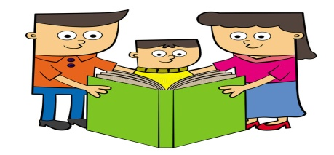***

<http://www.paramithia.net/and3.html>

Σ’ αυτό τον σύνδεσμο θα βρείτε το παραμύθι «Τα καινούρια ρούχα του Αυτοκράτορα». Αφού το ακούσουν τα παιδιά μπορούν να ζωγραφίσουν την αγαπημένη τους σκηνή από το παραμύθι όπως και να τους κάνουμε ερωτήσεις κατανόησης (Ποιος είναι ο ήρωας, ποιο ήταν το πρόβλημα, τι συνέβη με τα καινούρια ρούχα;) χρωματίζουμε κ τη φωνή μας ανάλογα όταν διαβάζουμε το παραμύθι.

**Και μια πρόταση για κατασκευή!**

Τι θα λέγατε να φτιάξετε τον δικό σας σελιδοδείκτη με εύκολα υλικά;

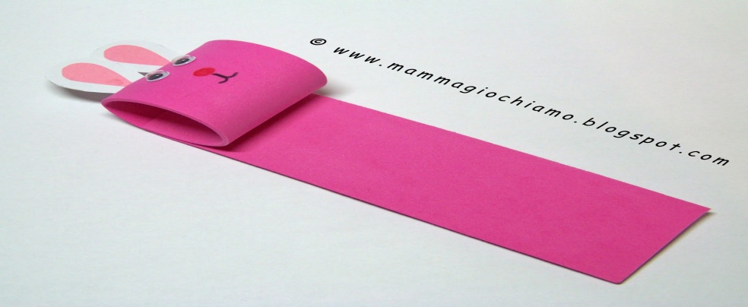

**Έχουμε και κάτι ακόμα να σας προτείνουμε!**

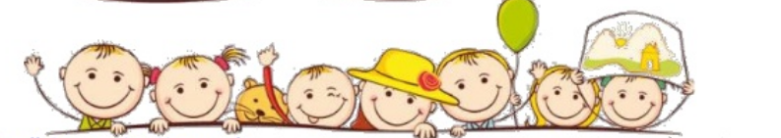

**Δημιουργική γραφή και Παραμύθι**

***Συνθέστε το δικό σας παραμύθι!***

 ***1 ος τρόπος***

***Χρησιμοποιώ τις λειτουργίες του Πρόπ για να συνθέσω ένα παραμύθι***

**1η Λειτουργία:** Διαλέγω τα πρόσωπα του Παραμυθιού

ΉΡΩΑΣ (βασιλόπουλο/α, παλικάρι, φτωχή κοπέλα…)

ΑΝΤΑΓΩΝΙΣΤΗΣ( τέρας, δράκος, ζώο, κακιά νεράιδα..)

ΜΑΓΙΚΟΣ ΒΟΗΘΟΣ (ΓΡΙΆ, ΚΑΛΉ ΜΆΓΙΣΣΑ, ΣΟΦΌΣ ΓΈΡΟΣ, ΖΏΟ ΠΟΥ ΜΙΛΆΕΙ, ΚΑΛΉ ΝΕΡΆΙΔΑ..)

**2η Λειτουργία:** Διαλέγω το μαγικό μέσο (μαγικό καπέλο, σφαίρα, δαχτυλίδι, λόγια, σκουφάκι…)

**3η Λειτουργία:** Διαλέγω την αρχική κατάσταση :τι βοήθεια μας δίνει: ο ήρωας (μαντεύει, γίνεται αόρατος, μεταμορφώνεται, πετάει, αποκτά υπερφυσικές δυνάμεις..)

**4η Λειτουργία:** Διαλέγουμε τη συμφορά (απαγωγή, εξαφάνιση, αρρώστια, γεωργική καταστροφή, εκβιασμός, κλοπή, μεταμόρφωση ανθρώπου σε ζώο..)

Μια φορά και έναν καιρό σε….(σπιτάκι, αρχοντικό, παλάτι, χωριό, δάσος,…)

**5η Λειτουργία:** Διαλέγουμε τρόπο εξασφάλισης του μαγικού μέσου

(μαγικό μέσο… χατίρι, κλοπή, με άθλο, τυχαία, με δοκιμασία ηθικής ποιότητας..)…

**6η Λειτουργία:** Διαλέγουμε τρόπο αναμέτρησης με τον ανταγωνιστή (πάλη, τρέξιμο, αίνιγμα, εξήγηση ονείρου…)

Δίνουμε ένα χαρούμενο τέλος στο παραμύθι μας και φυσικά το εικονογραφούμε για να μπορέσουμε να το παρουσιάσουμε στους φίλους μας.

 ***2ος τρόπος***

***Φτιάξτε τη δική σας παραμυθοσαλάτα!***

Ανακατέψτε διάφορα παραμύθια, αφήστε τη φαντασία σας ελεύθερη και… Καλή διασκέδαση!

***ΜΗΝ ΞΕΧΑΣΕΤΕ ΝΑ ΜΑΣ ΠΕΙΤΕ ΤΟ ΠΑΡΑΜΥΘΙ ΠΟΥ ΦΤΙΑΞΑΤΕ! ΠΟΤΕ; ΜΑ ΣΤΟ ΨΗΦΙΑΚΟ ΜΑΣ ΜΑΘΗΜΑ!!!***

**Και μια ραδιοφωνική πρόταση!**  

Κάθε βράδυ στο «τρίτο πρόγραμμα 90,9» μπορείτε να ακούσετε παραμύθια. Αν δεν προλαβαίνετε, μπορείτε να τα ακούσετε οποιαδήποτε άλλη στιγμή θελήσετε. Ρίξτε μια ματιά εδώ: <https://webradio.ert.gr/category/trito-programma/ekpobes/10-lepta-akomi/>

**Aς πάμε στη βιβλιοθήκη…** ****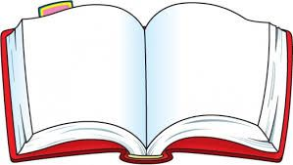

***Τι θα λέγατε για μια βόλτα σε ψηφιακή βιβλιοθήκη;***

**Η**  **ξακουστή βιβλιοθήκη της μάγισσας Σουμουτού σας περιμένει στην ιστοσελίδα**  [**www2.patakis.gr/25istories.**](http://newsletters1.patakis.gr/nuevo/inc/rdr.php?r=783163c3180c705454)

***ΜΗΝ ΤΗ ΧΑΣΕΤΕ!!!***

**Και τώρα σας έχουμε το καλύτερο!**

 Μια βραβευμένη με όσκαρ **ταινία κινουμένων στοιχείων** μικρού μήκους με θέμα την αξία των βιβλίων σας περιμένει εδώ: <https://youtu.be/HGAmyrAaSKA>

**Έφτασε η ώρα για το βραβείο σας!**

**Συγχαρητήρια για τα βιβλία που διαβάσατε! Κερδίζετε το βραβείο βιβλιοφάγου 2021!!!**

